

**Administración de Sistemas**



**Práctica 1**

20/09/2021

Marcos Eladio Somoza Corral

21711787

**ÍNDICE**

1. OBJETIVO 3

1.1 INTRODUCCIÓN 3

# 1. ¿Qué significan las siglas LTS de la versión utilizada?

Lts son las siglas correspondientes a *Long Term Service*, o soporte a largo plazo. Haciendo referencia a aquellas versiones de software diseñadas para tener soporte durante más tiempo del período habitual. Es muy común entre proyectos de software de código abierto como Linux o Unity.

# 2. Dentro de tu carpeta de usuario crea una nueva carpeta con el nombre Practicas. ¿qué comando has utilizado?

Se ha utilizado el comando ***mkdir*** para crear un nuevo directorio “practicas”. Cabe mencionar que para crear un directorio con nombre compuesto (“mis prácticas” por ejemplo), se deberá escribir entre comillas.

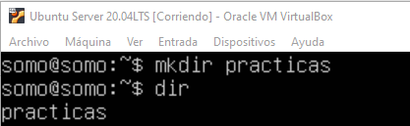

# 3. ¿Cuál es la ubicación de tu carpeta de usuario? Adjunta captura de pantalla del comando lanzado por terminal.

El directorio ***/home*** es el directorio de los usuarios estándar, ergo el destinatario de almacenamiento para todos los archivos del usuario. Además, dentro del directorio ***/home*** se encuentran los directorios personales de todos los usuarios. En mi caso, dado que mi usuario es “**somo**”, la ubicación de mi carpeta de usuario sería ***/home/somo***.

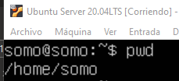

# 4. Adjunta una captura de pantalla donde aparezca el listado de carpetas y archivos de la ruta */usr/local*

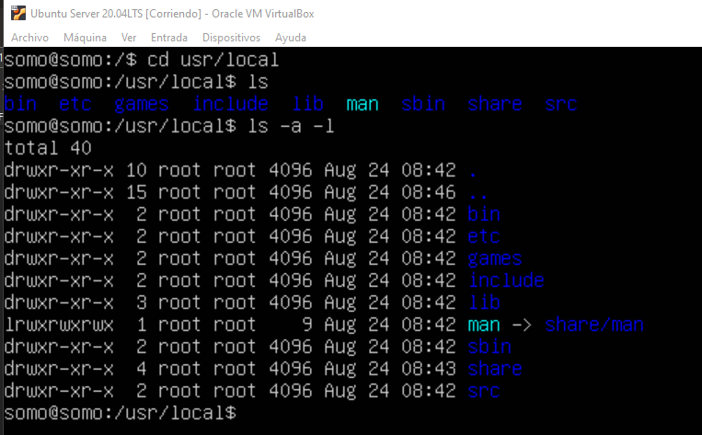

# 5. Describe las principales carpetas utilizadas en la gestión de Linux

* **/bin**: Almacena las aplicaciones (comandos) básicos del sistema.
* **/boot**: Aquí se encuentran los archivos necesarios para el inicio del sistema, así como los correspondientes al cargador de arranque.
* **/dev**: Cada uno de los archivos representa un dispositivo del sistema.
* **/etc**: Es el directorio donde se encontrarán la mayoría de los archivos de configuración del sistema y de otras aplicaciones importantes.
* **/home**: Donde se encontrarán los directorios personales de los usuarios del sistema.
* **/lib**: Bibliotecas compartidas necesarias para la ejecución del sistema.
* **/mnt**: Se trata del directorio en el que se solía ‘montar’ los distintos dispositivos de almacenamiento (discos duros externos, pendrives…) pero que ahora ha quedado obsoleto porque se utiliza el nuevo directorio **/media** para dicha función.
* **/proc**: Mantiene ficheros que almacenan el estado (procesos, dispositivos) del sistema.
* **/root**: Es el directorio personal del administrador del sistema.
* **/sbin**: Comandos de administración del sistema.
* **/usr**: Ubicación que normalmente se dedica para instalar aplicaciones de usuario.
* **/var**: Su contenido no se explica brevemente, ya que en él podremos los archivos de registro del sistema, archivos temporales del servicio de correo, o el directorio de trabajo del servidor de páginas web.

# 6 ¿Cuál es la dirección IP asignada a tu máquina virtual? ¿Qué comando has utilizado?

Mi máquina virtual tiene la ip **10.0.2.15**. Para verla he utilizado el comando ***ifconfig*** (habiendo instalado ***net-tools*** previamente, con ***apt install net-tools***), aunque también aparecería mediante ***hostname -I***.

# 

# 7. Descarga el software PuTTY en tu S.O. Windows y accede remotamente a la máquina virtual Linux que acabamos de instalar. ¿Qué protocolo estás usando para la conexión?